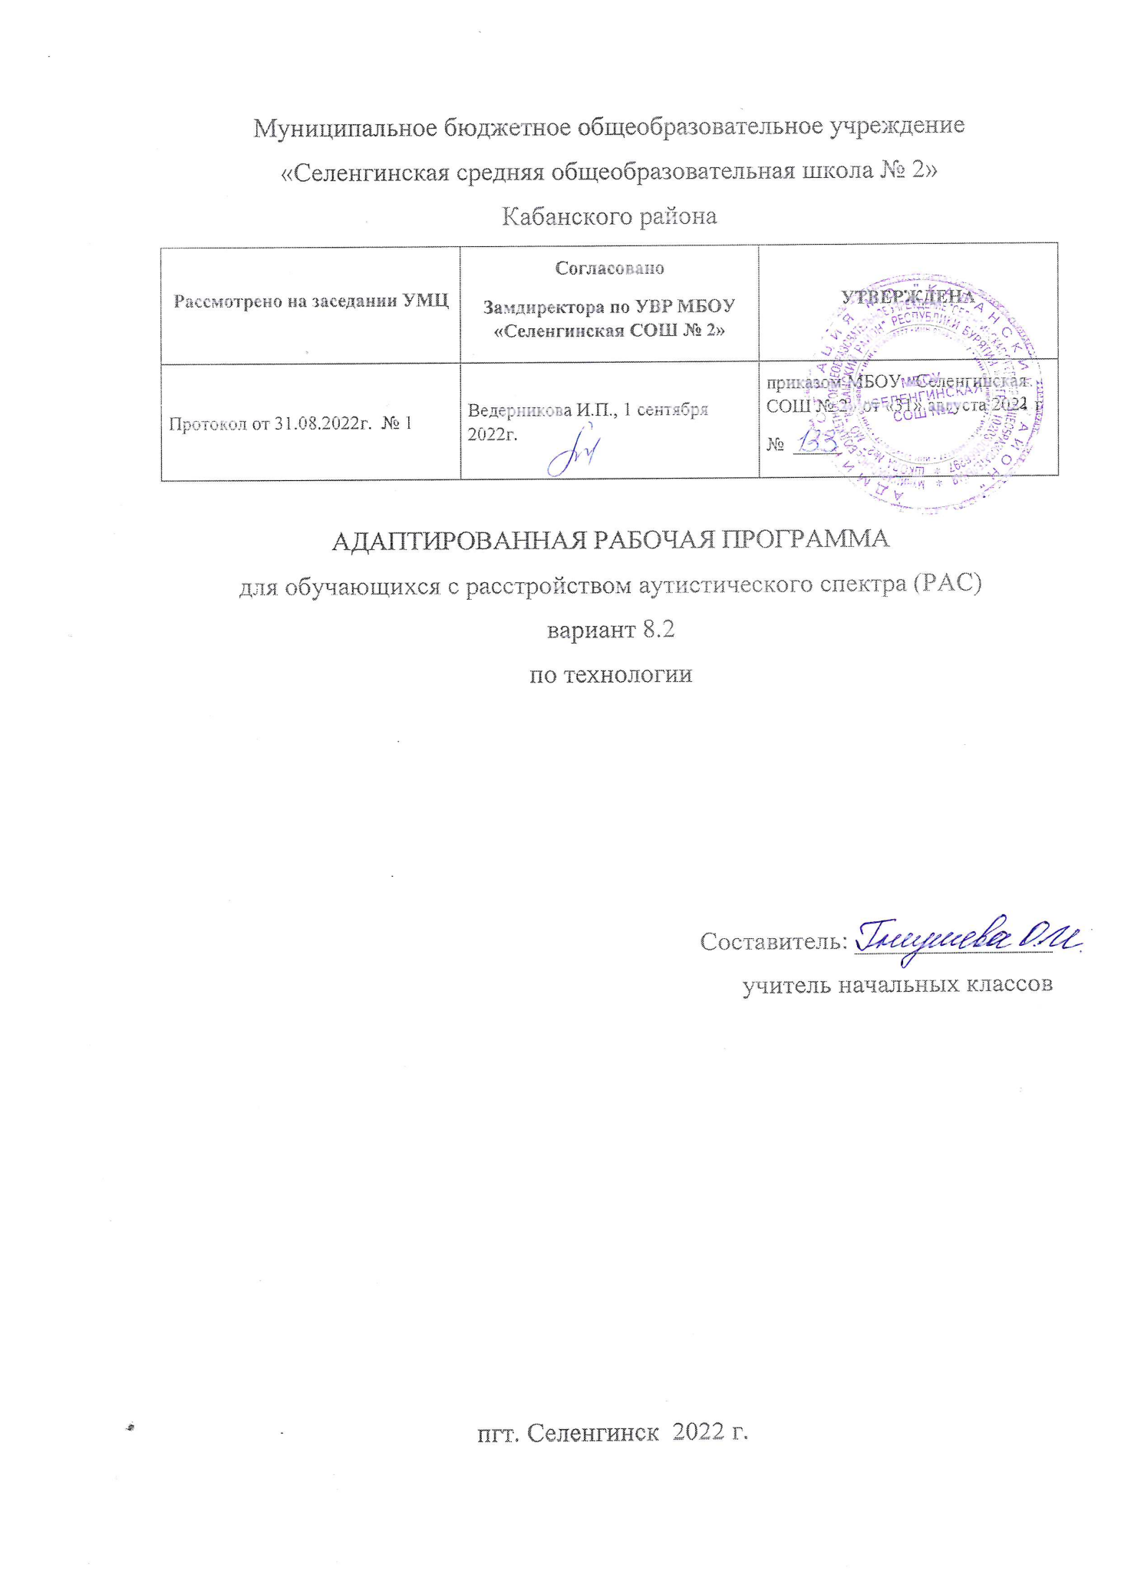

**ПОЯСНИТЕЛЬНАЯ ЗАПИСКА**

Рабочая программа разработана в соответствии с основными положениями ФГОС НОО для детей с ОВЗ, требованиями адаптированной основной образовательной программы ОУ, Концепции духовно-нравственного воспитания и развития личности гражданина России, а также планируемых результатов начального общего образования с учетом возможностей учебно-методических систем «Перспектива», «Школа России» и ориентирована на работу по учебно-методическому комплекту:

Роговцева Н. И. Технология. 1 класс: учебник для общеобразоват. учреждений / Н. И. Роговцева, Н. В. Богданова, И. П. Фрейтаг. – М.: Просвещение.

Программа направлена на достижение планируемых результатов и реализацию программы формирования универсальных учебных действий.

**ОБЩАЯ ХАРАКТЕРИСТИКА УЧЕБНОГО ПРЕДМЕТА**

Учебный предмет «Технология» имеет практико-ориентированную направленность. Его содержание не только дает ребенку представление о технологическом процессе как совокупности применяемых при изготовлении какой-либо продукции процессов, правил, требований, но и показывает, как использовать эти знания в разных сферах учебной деятельности.

При работе с детьми, имеющими расстройства аутистического спектра первоначально необходимо определить соответствие уровня знаний, умений, навыков по предмету требованиям примерной программы.

При оценке знаний, умений и навыков следует опираться на требования программы предыдущего года обучения, а также описывать конкретные проблемы по предмету.

**Цели** изучения технологии в начальной школе: приобретение личного опыта как основы обучения

и познания;

приобретение первоначального опыта практической преобразовательной деятельности на основе овладения технологическими знаниями, технико-технологическими умениями и проектной деятельностью;

формирование позитивного эмоционально-ценностного отношения к труду и людям труда.

Основные **задачи** курса:

духовно-нравственное развитие учащихся; освоение нравственно-этического и социально-исторического опыта человечества, отраженного в материальной культуре; развитие эмоционально-ценностного отношения к социальному миру и миру природы через формирование позитивного отношения к труду и людям труда; знакомство с современными профессиями;

формирование идентичности гражданина России в поликультурном многонациональном обществе на основе знакомства с ремеслами народов России; развитие способности к равноправному сотрудничеству на основе уважения личности другого человека; воспитание толерантности к мнениям и позиции других;

формирование целостной картины мира (образа мира) на основе познания мира через осмысление духовно-психологического содержания предметного мира и его единства с миром природы, на основе освоения трудовых умений и

навыков, осмысления технологии процесса изготовления изделий в проектной деятельности;

развитие познавательных мотивов, интересов, инициативности, любознательности на основе связи трудового и технологического образования с жизненным опытом и интересами ребенка;

начало формирования навыков внутреннего плана деятельности, включающего целеполагание, планирование (умения составлять план действий и применять его для решения учебных задач), контроль, коррекцию и оценку;

формирование умений переносить усвоенные в проектной деятельности теоретические знания о технологическом процессе в практику изготовления изделий ручного труда, использовать технологические знания при изучении предмета «Окружающий мир» и других школьных дисциплин;

коммуникативных умений в процессе реализации проектной деятельности (умения выслушивать мнения, умение высказываться отвечая на вопросы и т. д.);

первоначальных конструкторско-технологических знаний и технико-технологических умений на основе обучения работе с технологической документацией (технологической картой), строгого соблюдения технологии изготовления изделий, освоения приемов и способов работы с различными материалами и инструментами**,** неукоснительного соблюдения правил техники безопасности, работы с инструментами, организации рабочего места;

первоначальных умений поиска необходимой информации в различных источниках, проверки, преобразования, хранения, передачи имеющейся информации, а также навыков использования компьютера;

творческого потенциала личности в процессе изготовления изделий и реализации проектов.

**ЦЕННОСТНЫЕ ОРИЕНТИРЫ СОДЕРЖАНИЯ УЧЕБНОГО ПРЕДМЕТА**

Технология по своей сути является комплексным и интегративным учебным предметом. В содержательном плане он предполагает реальные взаимосвязи практически со всеми предметами начальной школы.

Математика – моделирование (преобразование объектов из чувственной формы в модели, воссоздание объектов по модели в материальном виде и пр.), выполнение элементарных расчетов, построение форм с учетом основ геометрии, работа с геометрическими фигурами, телами.

Изобразительное искусство – использование средств художественной выразительности, изготовление изделий на основе законов и правил декоративно-прикладного искусства и дизайна.

Окружающий мир – рассмотрение и анализ природных форм и конструкций, природы как источника сырья, деятельности человека как создателя материально-культурной среды обитания; изучение этнокультурных традиций. Русский язык – развитие устной речи на основе использования важнейших видов речевой деятельности и основных типов учебных текстов в процессе анализа заданий и обсуждения результатов практической деятельности (описание конструкции изделия, материалов и способов их обработки;

повествование о ходе действий и построении плана деятельности; построение логически связных высказываний в рассуждениях, обоснованиях, формулировании выводов с опорой на схемы, алгоритмы и др.).

Литературное чтение – работа с текстами для создания образа, реализуемого в изделии.

Изучение технологии в начальной школе направлено на решение следующих **задач:**

формирование первоначальных конструкторско-технологических знаний и умений;

формирование целостной картины мира материальной и духовной культуры как продукта творческой предметно-преобразующей деятельности человека;

развитие знаково-символического и пространственного мышления , творческого и репродуктивного воображения (на основе решения задач по моделированию и отображению объекта и процесса его преобразования в форме моделей: рисунков, планов, схем, чертежей), творческого мышления (на основе решения художественных и конструкторско-технологических задач);

развитие регулятивной структуры деятельности, включающей целеполагание, планирование (умение составлять план действий и применять его для решения практических задач), прогнозирование (предвосхищение будущего результата при различных условиях выполнения действия), контроль, коррекцию и оценку;

развитие основ коммуникативной компетентности младших школьников на основе организации совместной продуктивной деятельности;

формирование мотивации успеха, творческой самореализации на основе организации предметно-преобразующей деятельности;



развитие эстетических представлений и критериев на основе художественно-конструкторской деятельности;

ознакомление с миром профессий и их социальным значением, историей возникновения и развития;

овладение первоначальными умениями передачи, поиска информации, использования компьютера; поиск (проверка) необходимой информации в словарях, каталоге библиотеки.

Коррекционная направленность выражается в формировании, развитии и коррекции умений:

– формирование точности, скорости, координации, целостного образа об окружающей, действительности, пространственных представлений; умений ориентироваться в задании (анализировать объект, условия работы); предварительно планировать ход работы над изделием (устанавливать логическую последовательность изготовления поделки, определять приемы работы и инструменты, нужные для их выполнения); контролировать свою работу (определять правильность действий и результатов, оценивать качество готовых изделий);

– развитие восприятия форм, величины, цвета предметов, представлений, ориентации, творческого воображения, наблюдательности, конструктивных



навыков, речи, мыслительной деятельности, положительных черт личности (коммуникабельности, товарищества, оценки результатов труда);

– коррекция: развитие осязания и мелкой моторики, ориентировка в пространстве.

**Особенности реализации**

Образовательный процесс по технологии организуется с помощью следующих форм и видов учебных занятий:

урок — место для коллективной работы класса по постановке и решению учебных задач;

урок — презентация — место для предъявления учащимися результатов самостоятельной работы;

урок — диагностика — место для проведения проверочной или диагностической работы;

урок — проектирования — место для решения проектных задач;

учебное занятие (практики) — место для индивидуальной работы учащихся над проблемами орфографического характера.



Самостоятельная работа обучающихся дома (как правило, с помощью родителей/ тьюторов) имеет следующие линии:

задания по коррекции знаний и умений после проведенных диагностических и проверочных работ;

задания по соответствующих ресурсном);

освоению ведущих тем навыков на трех уровнях

курса, включая отработку (формальном, рефлексивном,

творческие задания для обучающихся, которые хотят расширить свои знания и умения (задания выбираются и выполняются по желанию.

**ПЛАНИРУЕМЫЕ РЕЗУЛЬТАТЫ**

Усвоение данной программы обеспечивает достижение следующих результатов.

**Личностные результаты:**

умение следовать отработанной системе правил поведения и взаимодействия в привычных бытовых, учебных и социальных ситуациях;

соблюдать границы взаимодействия;



умение пользоваться речью для решения коммуникативных задач, умение использовать альтернативные средства коммуникации;

умение обращаться за помощью, в том числе, с использованием альтернативных средств коммуникации;

готовность и способность вести диалог с другими;



умение взаимодействовать с другими людьми, понимание и учет их мнений, знаний и интересов;

умение самостоятельно получать знания, информацию, используя современные технологии;

использование результатов собственной деятельности;

наличие осознанного отношения к собственным поступкам;



наличие представлений о своей стране, государстве, разных национальностях, населяющих нашу страну, мир в целом;

представлений о национальных праздниках и традициях; представление о моделях поведения в разных социальных ситуациях;



представление о семье, правилах семейной жизни; осознание значения семьи в жизни человека и общества;

усвоение правил безопасного поведения в чрезвычайных ситуациях, угрожающих жизни и здоровью людей, правил поведения на транспорте и на дорогах;



**Метапредметные результаты:**

умение самостоятельно или при незначительной сопровождающей помощи педагога планировать, контролировать и оценивать собственные учебные действия в соответствии с поставленной задачей и условиями ее реализации;

умение определять наиболее эффективные способы достижения результата; умение действовать по заданному алгоритму или образцу;



самостоятельно или при незначительной сопровождающей помощи педагога осуществлять, контролировать и корректировать учебную, внеурочную и внешкольную деятельность;

умение оценивать результат своей деятельности в соответствии с заданными эталонами;

умение адекватно реагировать в стандартной ситуации на успех и неудачу, конструктивно действовать даже в ситуациях неуспеха;

умение выделять и объяснять причинно-следственные связи;



умение активно использовать знаково-символические средства для представления информации, для создания моделей объектов и процессов, схем решения учебных и практических задач;

владение навыками смыслового чтения;



способность к самостоятельному поиску методов решения практических задач, к применению различных методов познания для изучения различных сторон окружающей действительности;

способность критически оценивать и интерпретировать информацию, получаемую из разных источников;

способность представлять результаты исследования, включая составление текста и презентацию материалов с использованием информационных и коммуникационных технологий;

использование различных способов поиска (в справочных источниках и открытом учебном информационном пространстве Интернета), сбора, обработки, анализа, организации, передачи и интерпретации информации в соответствии с коммуникативными и познавательными задачами и технологиями учебного предмета, в том числе умений вводить текст с помощью клавиатуры, фиксировать (записывать) в цифровой форме измеряемые величины и анализировать изображения, звуки, готовить свое выступление и выступать с аудио-, видео- и графическим сопровождением, соблюдать нормы информационной избирательности, этики и этикета;

овладение логическими действиями сравнения, анализа, синтеза, обобщения, классификации по родовидовым признакам,

установления



аналогий и причинно-следственных связей, построения рассуждений, отнесения к известным понятиям;

готовность слушать собеседника и вести диалог, признавать возможность существования различных точек зрения и права каждого иметь свое мнение, излагать и аргументировать свою точку зрения и оценку событий. **Предметные результаты:**

Получение первоначальных представлений о созидательном и нравственном значении труда в жизни человека и общества, о мире профессий.

Формирование первоначальных представлений о материальной культуре как продукте предметно-преобразующей деятельности человека.

Приобретение навыков самообслуживания, приемами ручной обработки материалов, безопасности.

овладение освоение

технологическими правил техники

Использование приобретенных знаний и умений для творческого решения несложных конструкторских, технологических и организационных задач.

Приобретение первоначальных знаний о правилах создания предметной и информационной среды и умения применять их для выполнения учебно-познавательных и проектных художественно-конструкторских задач. Оценивание результатов освоения учебного предмета осуществляется на основе Порядка оценивания результатов образования ОУ.

**ОСНОВНОЕ СОДЕРЖАНИЕУЧЕБНОГО ПРЕДМЕТА** Программа и материал УМК рассчитан на 16,5 часов в год, 0,5 час в неделю.

**Содержание курса** представлено следующими основными разделами: общекультурные и общетрудовые компетенции (знания, умения и способы

деятельности); основы культуры труда, самообслуживания;

технология ручной обработки материалов; элементы графической грамотности;

конструирование и моделирование;



практика работы на компьютере. Все темы уроков разбиты на рубрики: • название темы урока;

• краткая вводная беседа;

• основной материал, который включает упражнения, технологические задания, практические работы, обобщения и выводы, сопровождается значками «Читаем вместе со взрослыми», «Учимся новому, делаем сами»; «Проводим опыт, наблюдаем, делаем вывод», «Работа с тетрадью»;

• информация к размышлению, сопровождается значком «Ищем информацию» (ссылки на дополнительные информационные ресурсы);

• итоговый контроль, сопровождается значком «Проверяем себя» (вопросы на закрепление материала, тестовые задания).

**ПЛАНИРУЕМЫЕ РЕЗУЛЬТАТЫ ИЗУЧЕНИЯ УЧЕБНОГО ПРЕДМЕТА** 1. Получение первоначальных представлений о созидательном и нравственном значении труда в жизни человека и общества, о мире профессий.

2. Формирование первоначальных представлений о материальной культуре как продукте предметно-преобразующей деятельности человека.

3. Приобретение навыков самообслуживания, овладение технологическими приемами ручной обработки материалов, освоение правил техники безопасности.

4. Использование приобретенных знаний и умений для творческого решения несложных конструкторских, технологических и организационных задач.

5. Приобретение первоначальных знаний о правилах создания предметной и информационной среды и умения применять их для выполнения учебно-познавательных и проектных художественно-конструкторских задач. Оценивание результатов освоения учебного предмета осуществляется на основе Порядка оценивания результатов образования ОУ.